**Lissabon**

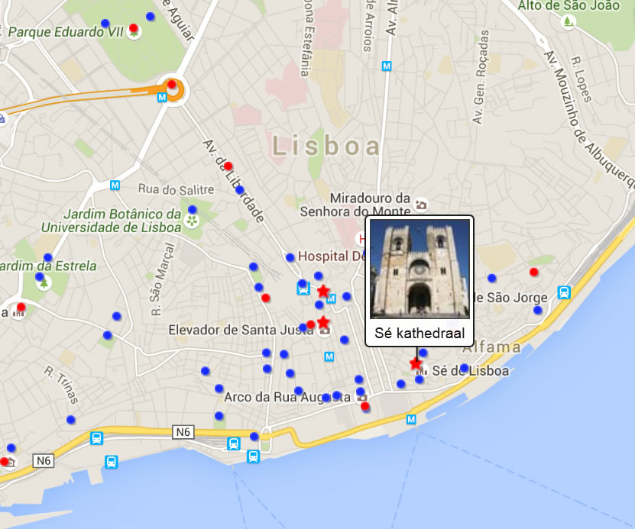

**Sé Kathedraal**

Sé kathedraal > Igreja de Santa Maria Maior de Lisboa

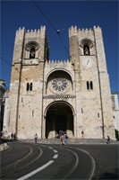De Sé, de kathedraal van Lissabon, is een van de oudste gebouwen in de stad. Het werd oorspronkelijk in de twaalfde eeuw gebouwd, kort na de herovering van de stad.

De kathedraal, met haar robuuste romaanse torens, is een van de meest iconische gebouwen van Lissabon.

Reconquista

De bouw van de Sé werd aangevat rond het jaar 1150, amper drie jaar na de herovering van de stad op de moren tijdens de Tweede Kruistocht.

Kort na de overwinning werd de Engelsman Gilbert of Hastings benoemd tot bisschop van Lissabon.

Sé kathedraal

Met de steun van koning Afonso Henriques begon hij de stad te zuiveren en bouwde hij een katholieke kerk op de plaats van een moskee.

De kerk

Ondanks vele verbouwingen door de eeuwen heen heeft de kerk veel van haar romaans karakter behouden.

Haar huidige uiterlijk is het resultaat van restauraties die aan het begin van de twintigste eeuw werden uitgevoerd, toen de barokversieringen uit de achttiende eeuw werden verwijderd en het roosvenster werd gereconstrueerd.

Zoals de meeste kerken in Lissabon raakte ook de Sé zwaar beschadigd tijdens de desastreuze aardbevind van 1755, toen de zuidtoren instortte en een groot deel van het interieur werd vernield.

Interieur

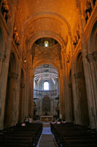Het interieur, met een grondplan in de vorm van een Latijns kruis, oogt eerder sober.

Het hoofdschip

Het middenschip in romaanse stijl met tongewelf wordt geflankeerd door twee zijbeuken.

De kapellen in de zijbeuken en in de kooromgang zijn gotisch in stijl.

Er zijn verscheidene grafmonumenten in de kathedraal; het opmerkelijkst is het prachtig gebeeldhouwde grafmonument van Lopo Fernandes Pacheco en zijn vrouw in de zevende kapel, de Capela de Santo Ildefonso.   
  
Aan de oostzijde ligt de rustige gotische kruisgang die aan het einde van de dertiende eeuw werd gebouwd in de vorm van prachtige galerijen met kruisgewelf.

Aan de zuidkant van de kathedraal bevindt zich de schatkamer waarin een verzameling relikwieën, zilverwerk, beelden en manuscripten te zien zijn.

Een groot deel van de schatten van de Sé zijn tijdens de aardbeving van 1755 verloren gegaan.   
  
Een zilveren doodskist in de sacristie bevat naar men zegt de overblijfselen van de heilige Vincentius van Zaragoza, de patroonheilige van Lissabon.

Volgens een legende beschermden raven het lichaam van de heilige na zijn dood in de vierde eeuw tegen wilde dieren.

Ze zouden zelfs de boot beschermd hebben die zijn lichaam in 1173 van Kaap Sint-Vincent naar Lissabon bracht en maakten na aankomst een nest in een van de torens van de kathedraal.

De raven werden een symbool van de stad en afstammelingen van deze raven leefden in de buurt van de kathedraal tot in 1978.